氧气

相关教材内容链接：
同学们，今天学习的是首师大版小学科学四年级下册《生活中的空气》第2课《氧气》的相关知识。在本课的学习中，你将会利用绘制气泡图的方式去描述氧气是什么样的气体。再通过观察和对比实验，进一步认识氧气的性质。知道氧气是无色、无味的气体，有能支持燃烧的性质。最后通过观看视频和阅读资料，了解氧气的用途。下面是教科书的图片，你可以先自己阅读一下，进行初步的自学，然后再去观看微课视频，最终完成评价测试。
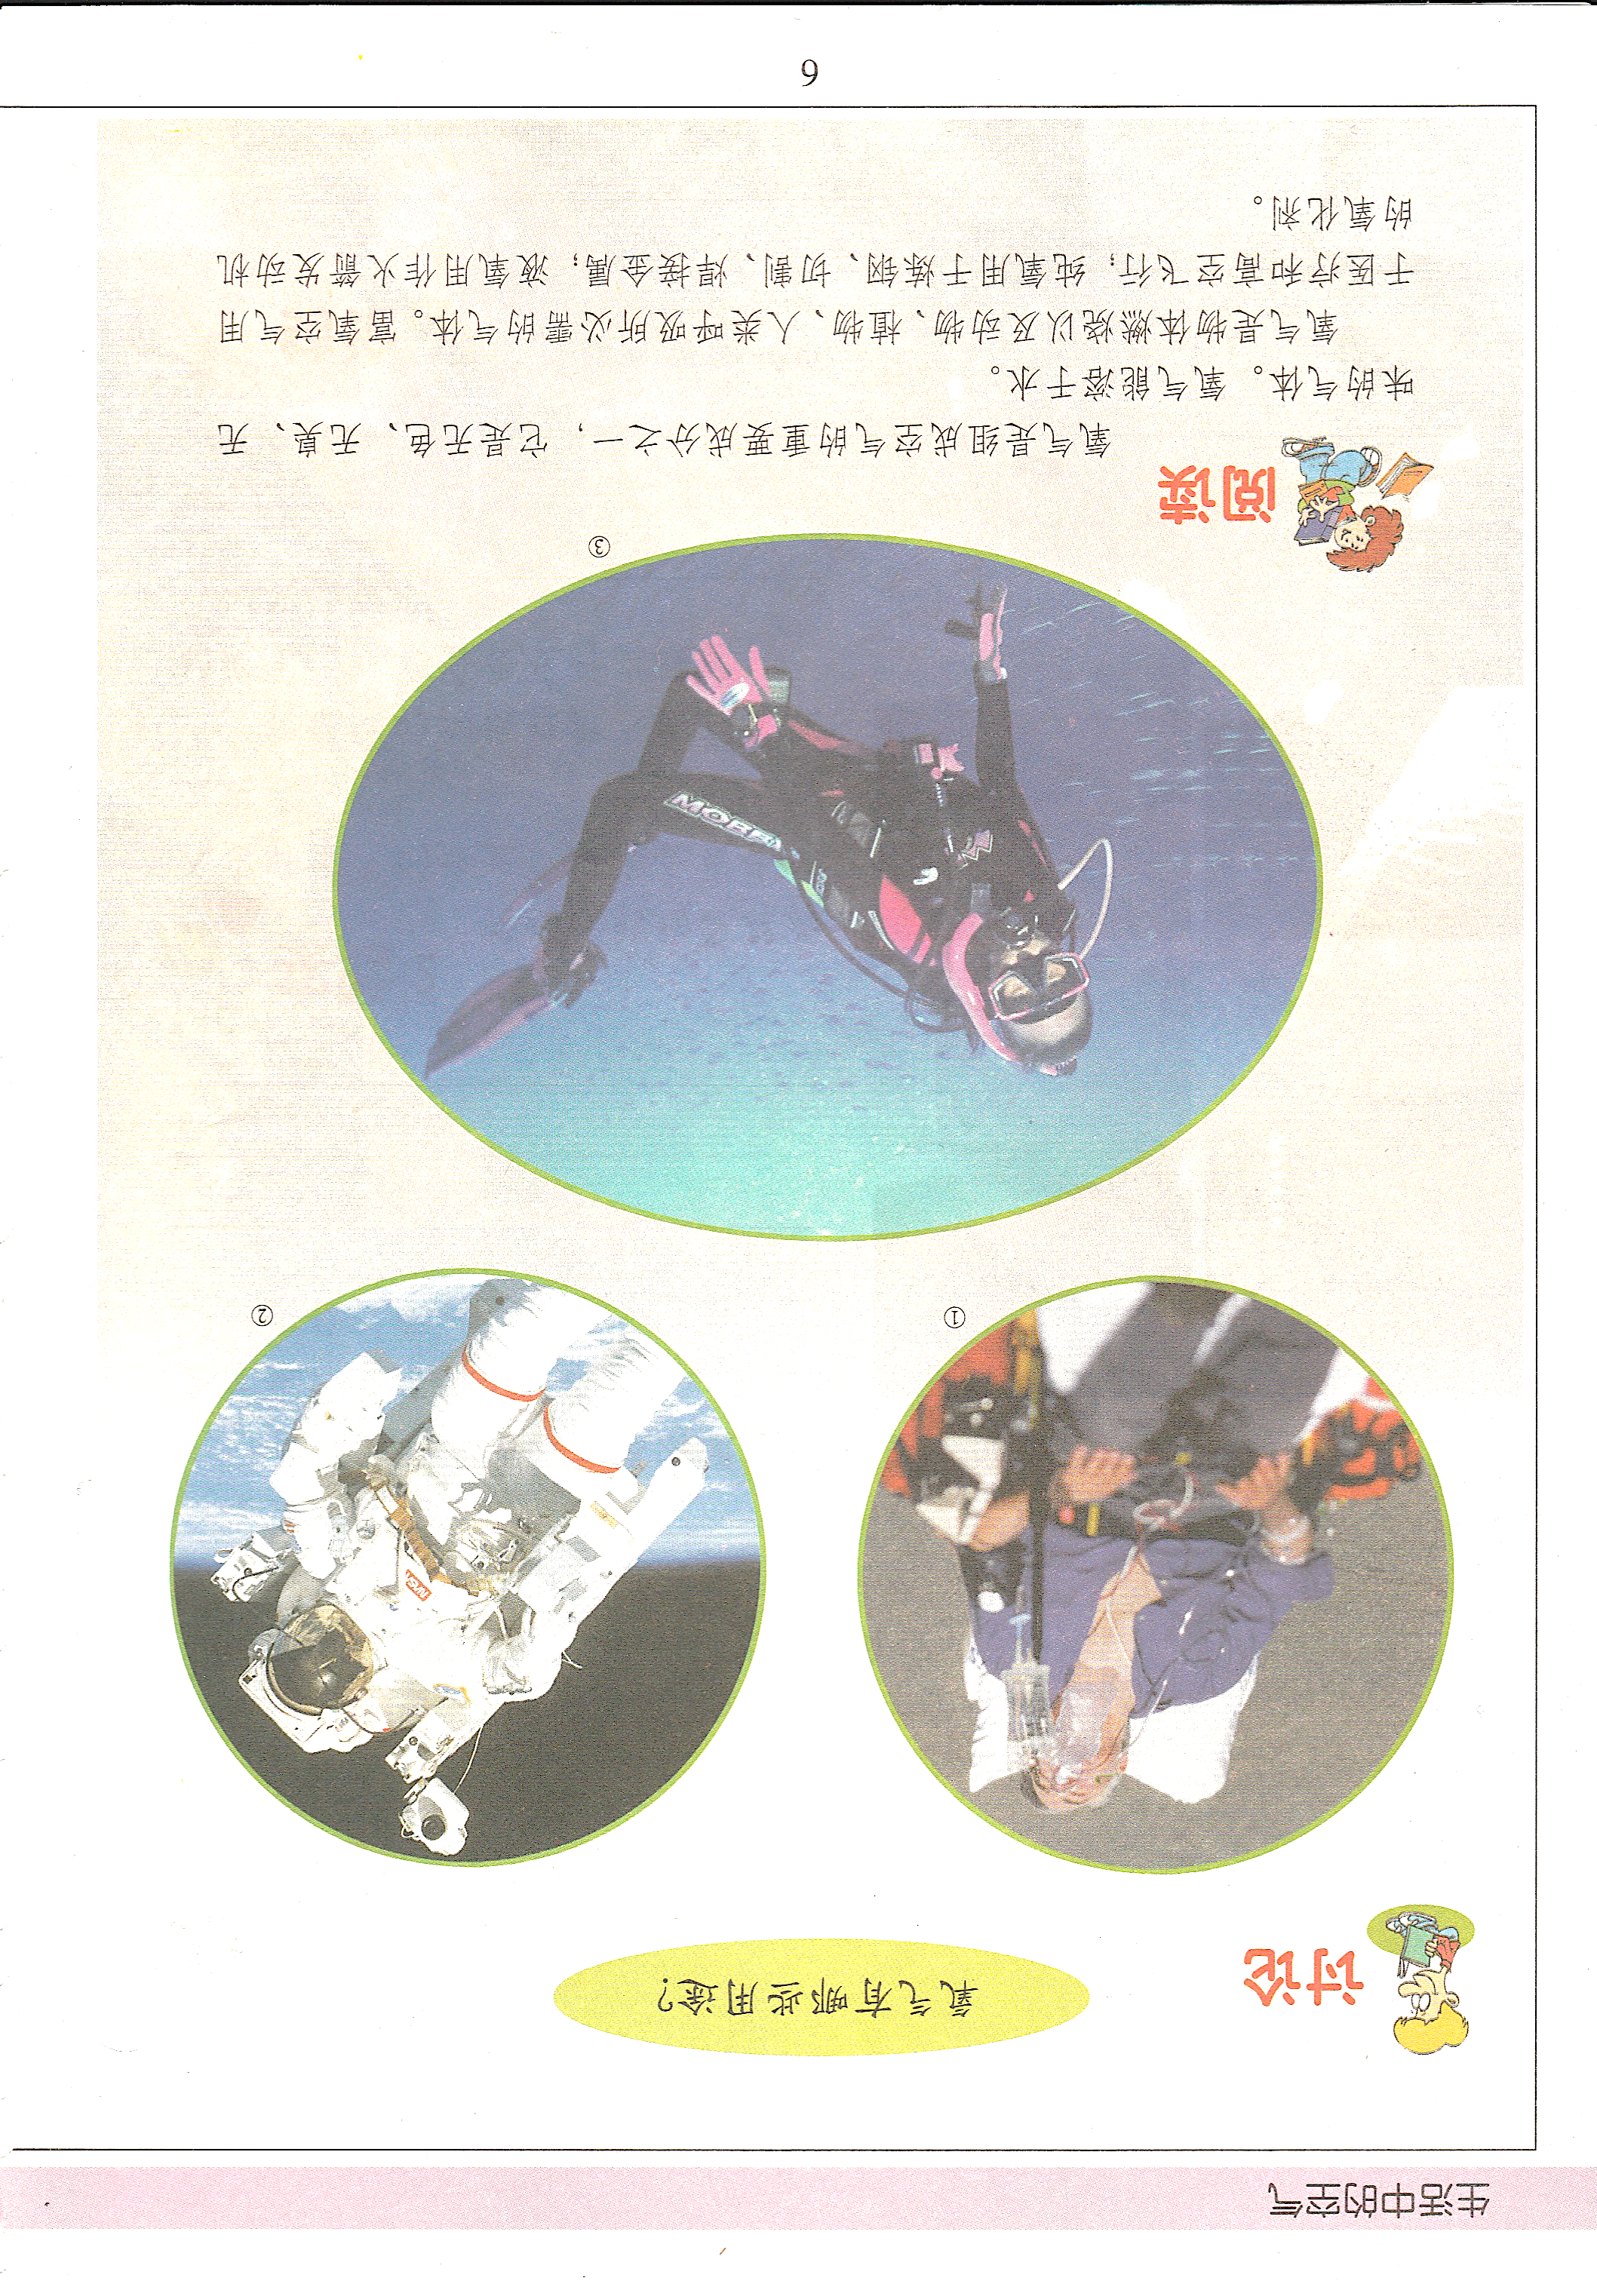
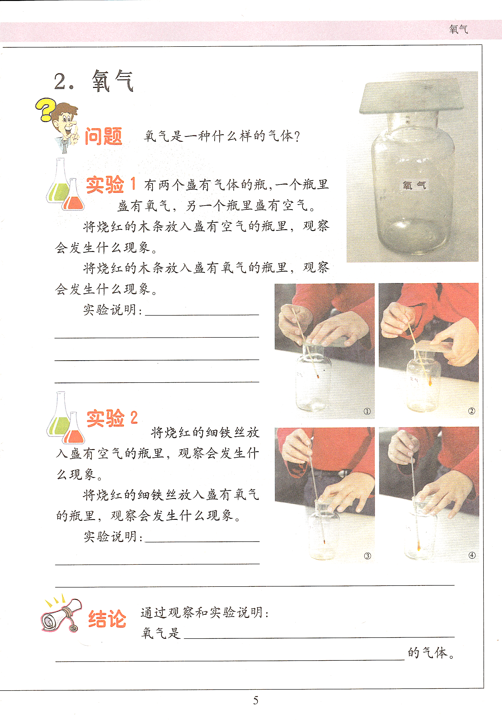

相关视频内容链接：
如果你想生动的了解这些内容，就打开电脑，上网找到北京数字学校—用教育ID登陆，进去选择小学课程——四年级下册科学，进入之后选择《氧气》相关内容，肯定会对你学习本课的知识有所帮助。
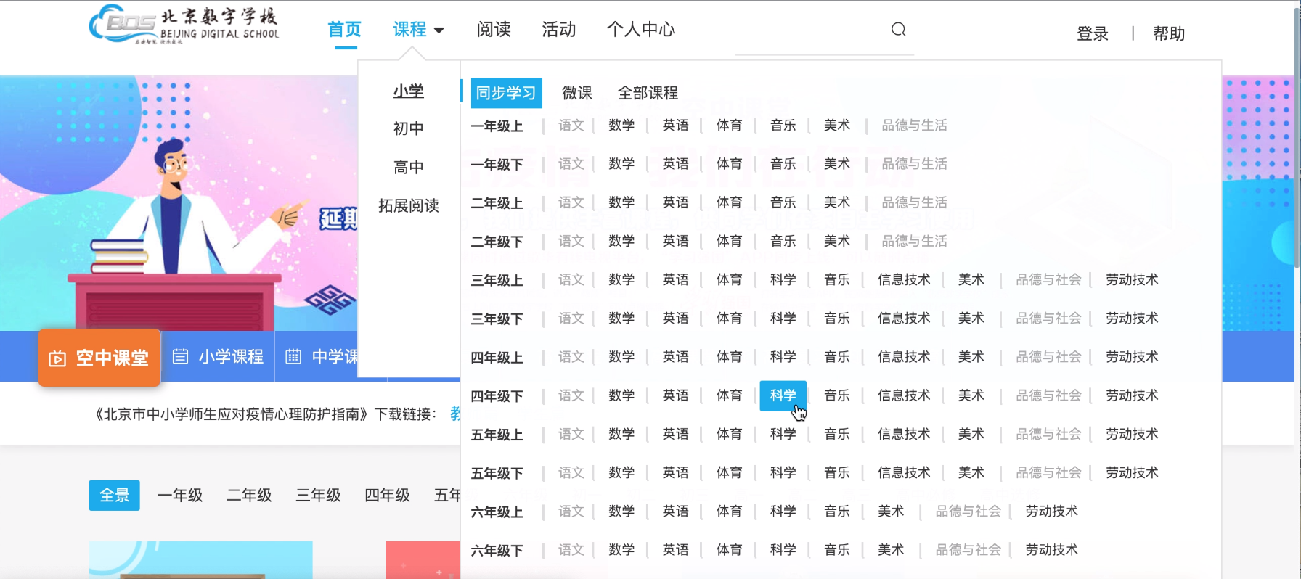
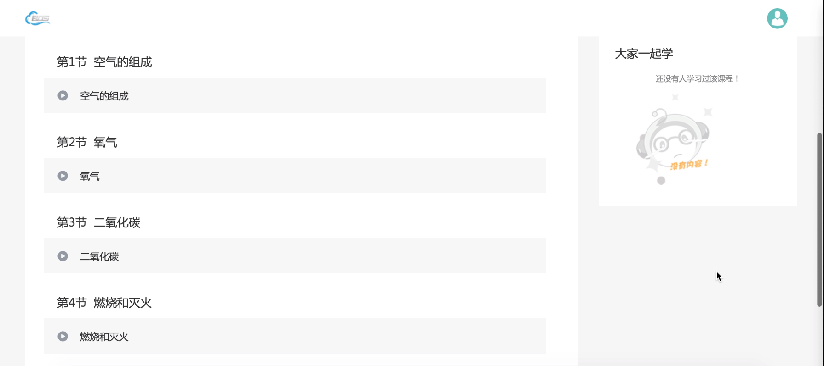

知识要点：
知道氧气是无色、无味的气体，有能支持燃烧的性质。

